# Mod 01 – Ferramentas, unidades e imagens

## Aula – 01

Dicas:

<https://css-tricks.com/snippets/css/media-queries-for-standard-devices/>

### Controle com Emmet

Temos no header a logo mais a nav.

Por isso, declaramos header >d

E dentro do header temos a logo + o nav. Daí declaramos img+nav

A nav é pai de 6 ul.

Usamos nav> li*6

Para dizer que temos o pai e o filho, usamos o sinal maior que

Usar o *6 multiplica sozinha o número de linhas

Temos no header a logo mais a nav

A nav possui 6 ul.

Para dizer que temos o pai e o filho, usamos o sinal maior que

Passar para a estrutura de baixo

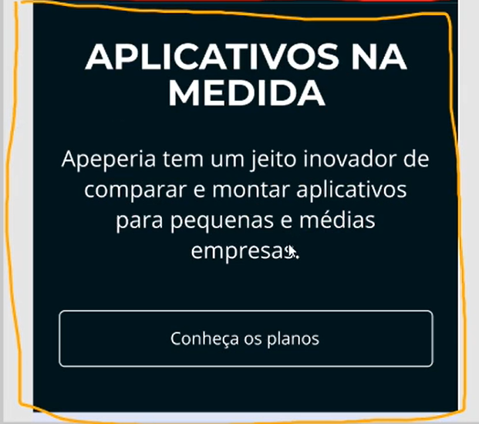

IMPORTANTE!

Usamos o Emmet declarando tudo na mesma linha

No caso acima, teremos na section o título, um parágrafo e link.

        <main>

            <section>

                <h1></h1>

                <p></p>

                <a *href*=""></a>

            </section>

        </main>

## Aula 02 – aplicando estilos

### Google fontes

Preciso selecionar duas fontes para o meu projeto

1. Open Sans; e
2. Montserrat

<https://fonts.google.com/>

Preciso do peso 300



Do peso 400

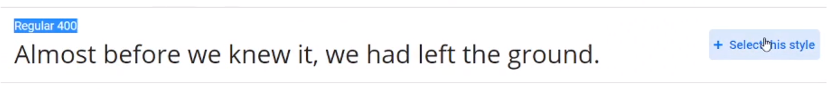

E do peso 700

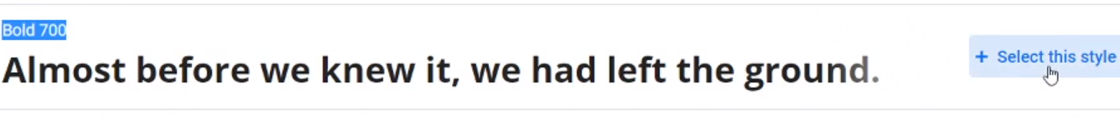

Conferir seleções à direita e clicar no ícone à esquerda

Agora, vou pegar minha segunda fonte, Montserrat

Peguei também nos três pesos: 300, 400 e 700.

Basta clicar à direita, em “Embed”, e copiar o código abaixo.

Assim, consigo importar as duas famílias.

### Declaração de font VsCode

body {

    font-family: 'Open Sans', sans-serif;

}

### Limpando configuração do navegador

A função do reset é apagar as configurações.

Preciso declarar o reset antes das minhas funções do CSS

## Aula 03 – SVG e tipos de imagens na web

Svg – usado mais para logos

Png – imagem que guarde muitos detalhes

<https://cursos.alura.com.br/course/svg-css-animacao>

# Mod 02 – Layout mobile e variáveis CSS

### Mobile-first

Importar o meta view port, para que o navegador entenda. Comando:

<meta *name*="viewport" *content*="width= device-width">

### Initial-scale

Há um novo comando – initial scale. Ele é usado para dar zoom na tela. Vou deixar no padrão 1.0.

<meta *name*="viewport" *content*="width= device-width initial-scale=1.0">

Agora, preciso criar um respiro nas laterais.

Vou declarar no na minha folha que será padrão para todas as outras.

No base.css, vou declarar um padding de 6% nas laterais.

*.container* {

    padding-right: 6%;

    padding-left: 6%;

}

Vou declarar o container no meu html. Tanto do header como na section.

## Aula 02 - Criando variável no CSS

Basta utilizar o hífen duas vezes antes.

Basta eu selecionar o root.

Fica assim

*:root* {

    --branco: #FFF;

    --azul-claro: #DFE3E5;

    --vermelho-forte: #B72E2E;

    --cinza-escuro: #4F4C4C;

    --cinza-claro: #F7F4F4;

    --cinza-medio: #D9D9D9;

    --fonte-link: #0084FF;

    --fonte-cinza: #666;

    --borda-cabecalho-mobile: #103D4A;

    --bg-rodape: #333;

    --bg-chamada-mobile: #00161C;

    --planos-cartao-start: #56CCF2;

    --planos-cartao-ultra: #B04CD9;

    --planos-cartao-mega: #E33B3B;

}

Declaro no CSS assim

border: 1px solid var(--branco);

tag botão

*.botao* {

    text-align: center;

    display: block;

    width: 100%;

    max-width: 350px;

    box-sizing: border-box;

    padding: 1rem 2rem;

    border: 1px solid var(--branco);

    border-radius: 5px;

}

# Mod 03 – Particularidades de telas

## Aula 01 – Unidades viewport

### Short Hand – com parênteses

Quero escrever a estrutura dessa imagem e já planejar o nome das classes

            section.destaques.container>

            h2.destaques__titulo+(a*2>

            figure.destaques__painel>

            img.destaques__painel-imagem+figc.destaques__painel-texto)

            +a.destaques__botao

Planejei, acima, uma section

Que terá, como filhos, um título .class + dois links

Que terá um filho com class=’destaques__painel’

Que terá um filho com class = “painel-img” + figcaption com class = “painel-texto”

+ um link com class = “destaques__botao”

Preciso que a imagem ocupe 100% da tela. Mas há um delimitação no padding

Preciso declarar com VW – 100vw

*.destaques__painel-imagem* {

    width: 100vw;

    box-shadow: 0 2px 10px 5px #00000020;

    margin-bottom: 2.5rem;

}

# Mod 04 – Trabalhando a semântica Html

## Aula 01 – lidando com imagens

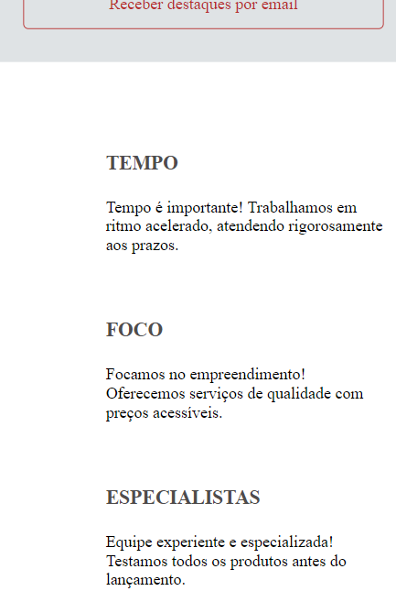

Quero adicionar uma imagem para cada objeto desse – tempo, foco e especialistas.

Como são mais para estilizar, devem ser declaradas no CSS.

Vou declarar utilizando o BEM

No html

                <ul *class*="diferenciais__lista">

                    <li *class*="diferenciais__item

                        diferenciais__item--tempo">

                        <h2 *class*="item__titulo">Tempo</h2>

                        <p *class*="item__texto">Tempo é importante! Trabalhamos em ritmo acelerado, atendendo rigorosamente aos prazos.</p>

                    </li>

                    <li *class*="diferenciais__item

                        diferenciais__item--foco">

                        <h2 *class*="item__titulo">Foco</h2>

                        <p *class*="item__texto">Focamos no empreendimento! Oferecemos serviços de qualidade com preços acessíveis.</p>

                    </li>

                    <li *class*="diferenciais__item

                        diferenciais__item--especialistas">

                        <h2 *class*="item__titulo">Especialistas</h2>

                        <p *class*="item__texto">Equipe experiente e especializada! Testamos todos os produtos antes do lançamento.</p>

                    </li>

                </ul>

Obs: declaramos uma nova class apenas com espaço.

No Css

*.diferenciais__item--tempo* {

    background-image: url(*../img/icone-relogio.png*);

}

*.diferenciais__item--foco* {

    background-image: url(*../img/icone-dinheiro.png*);

}

*.diferenciais__item--especialistas* {

    background-image: url(*../img/icone-quimica.png*);

}

As imagens estão repetindo

Basta declarar repeat e position

*.diferenciais__item* {

    max-width: 350px;

    box-sizing: border-box;

    background-repeat: no-repeat;

    background-position: top 1.25rem left 2.5rem;

    padding: 2rem 0 2rem 5rem;

}

Parte do contato

1

Da rua para vila Mariana, usamos uma tag br para pular linha.

                    Rua Vergueiro, 3185 </br>

                    Vila Mariana, São Paulo

Abaixo, vamos colocar dentro de uma tag article

article.intitucional__contato>p

com a técnica Emmet, vamos continuar a declarar os outros dados

                        <p>a.institucional__contato-telefone+a.institucional__contato-email</p>

                    </article>

Fica assim:

Quero incluir o vídeo abaixo.

                <video *src*="img/formacao-java.mp4"

*class*="institucional__video" *controls*></video>

## Aula 02 – Rodape

# Mod 05 – Evoluindo para desktop

## Aula 1 - Tablet

Na chamada,

@media screen and(min-width: 768px) {

*.chamada__texto* {

        max-width: 600px;

    }

}

Nos planos,

@media screen and (min-width: 768px){

*.cartao* {

        max-width: 400px;

    }

}

No institucional,

@media screen and (min-width: 768px) {

*.institucional__contato-email* {

        display: inline-block;

    }

*.institucional__video* {

        width: 100%;

    }

}

## Aula 2 – desktop

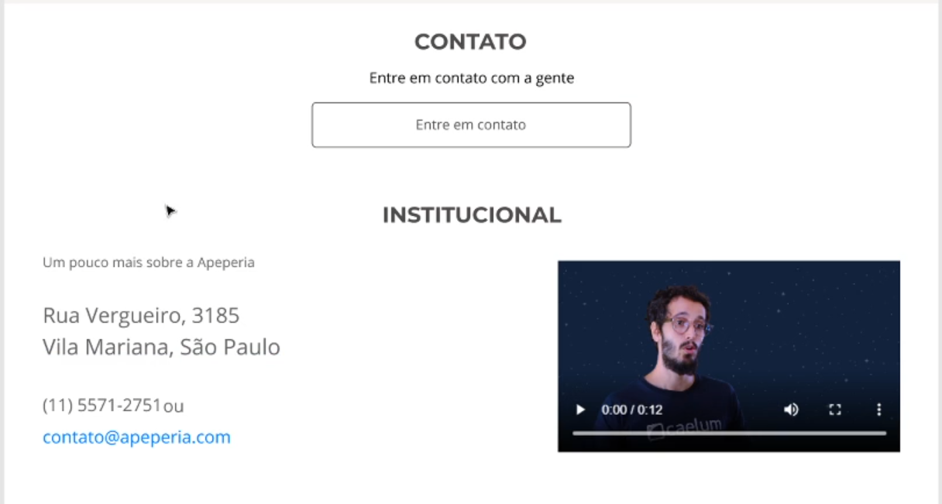

Começar com cabeçalho

@media screen and (min-width: 1024px){

*.cabecalho* {

        border: none;

        flex-direction: row;

        justify-content: space-between;

    }

}

Na chamada,

@media screen and (min-width: 1024px){

*.chamada* {

        background-image: url(*../img/bg-intro.jpg*);

        background-size: cover;

        padding-top: 8.25rem;

    }

*.chamada__titulo* {

        font-size: 3.25rem;

        margin-bottom: 2rem;

    }

}

Nos diferenciais,

@media screen and (min-width:1024px) {

*.diferenciais* {

        background-color: var(--cinza-claro);

    }

*.diferenciais__lista* {

        justify-content: space-around;

    }

}